**基于对抗神经网络的转子绕线图像**

**少样本识别方法研究**

作者[1]

摘 要：在经典有监督机器学习中训练样本的各类别样本数量一般相近或相等，但是运用到现实场景中时却会常常出现样本不均衡的问题，以本文的研究对象——转子绕线合格性检测为例，其正样本数量就远远多于负样本。当出现这些问题时，训练模型鲁棒性肯定会受到干扰。为了减少样本不均衡导致少样本的类别出现欠拟合而带来的影响，本文通过识别器和生成器动态博弈构建对抗神经网络，对负样本进行样本扩容，在数据层面上与正样本达到均衡效果，同时增加了负样本的多样性，实验表明该方法将检测召回率从73%提高到了97%。

关键词： 图像处理；样本不均衡；对抗神经网络；合格性检测

**Research on Rotor Winding Image Recognition with Fewer Samples Based on DCGAN Neural Network**

Author

**Abstract:** In classical supervised machine learning, the number of training samples in each category is generally similar or equal, but when applied to real situations, the problem of sample imbalance often arises. Taking the rotor winding qualification test as an example, the number of positive samples is far more than negative samples. When these problems arise, the robustness of the training model will certainly be disturbed. In order to reduce the impact of sample imbalance on the under-fitting of a few samples, this paper constructs an antagonistic neural network through dynamic game between recognizer and generator, expands the negative samples, achieves a balanced effect with positive samples at the data level, and increases the diversity of negative samples. Experiments show that this method improves the detection recall rate from 73% to 97%.

**Key words：**Image processing; Sample imbalance; GAN; Qualification test

0引言

进入21世纪后，电机产能得到大幅度增长，2019年全球电机的销售预测总额就达180亿美元，其中作为电机核心零部件的转子需求量也达到惊人的地步，每年近百亿的市场让越来越多的生产商进入到这一领域。

而在电机转子生产的过程中，电机转子类型多样，其质量好坏对电机制造至关重要，而且在其换向器与铜线缠绕处易出现漏挂、断线等不合格形态。针对该情况，目前旋转件转子绕线的合格性检测在生产线上以人工肉眼检查为主，在复杂的生产环境下，该方法效率低下且随着工作时间的增加，肉眼检查易出现疲劳损伤，从而导致漏检、错检等状况出现，主观因素过大，不利于全自动标准化生产。因此急需提出一种新的能够快速判断转子绕线合格性的替代方法，可以满足标准化生产的要求，同时满足能够检测不同型号转子的需求。

随着机器视觉技术的不断发展，利用视觉检测技术来模拟人眼视觉系统从图像中提取有用信息，在避免人为因素干扰影响的同时，可以实现快速精准的检测，目前愈来愈多应用在金属零件表面缺陷检测、产品的几何参数检测、PCB合格性检测等工业检测领域，但是目前这些技术多使用于待测物结构简单，待测表面平整无遮挡等场景，而本文检测目标转子旋转件的结构相对小巧紧凑，待测部位也紧密分布在轴上，传统的视觉技术很难满足实时在线检测要求。随着机器学习的深入研究，结合机器学习算法与机器视觉技术在工业检测方面的应用也逐渐成熟。但是在现实工业检测中，往往会存在合格样本与不合格样本数量不对等情况，导致最后机器学习训练得到的检测模型对样本数量较少的类别特征信息提取较少，模型检测精度降低等问题。针对这一问题，法国的Jean-Charles Lamirel研究员研究了一种新的特征选择和特征对比方法，用于对高度不平衡的文本数据而且相关类之间具有高度的相似性进行分类[1]；祁东和龚少刚通过对样本数量多的类别进行频繁采样，对样本数量少的进行稀疏采样校正，制定了一个不平衡深度学习模型，结合迭代分批学习，减少对少数类的稀疏采样边界限制，从而降低多数类的主导效应[2]。美国的阿洪达研究实验室Samir Al-Stouhi与Chandan K. Reddy教授就针对数据挖掘中存在偏斜数据分布的情况，利用迁移学习机制增加对数据信息的提取，同时结合实例迁移分类器解决这种不平衡问题[3]。然而，这些方法虽然缓解了由于样本分布不均衡问题导致训练模型检测效果不佳的问题，但当出现小类样本数量与其他类类别样本数量相差数倍时，采用上述策略均不能很好的解决对小类目标识别力不足的问题，需要结合待测目标的特性进行特定的分析与优化，通过增加训练样本的多样性，尤其是稀缺样本的数量，这类问题才能得到很好的解决。

本文基于深度学习算法，通过对转子样本图像分析，为了减少训练中负样本不足导致检测模型欠拟合的影响，通过识别器和生成器动态博弈构建对抗神经网络模型，对漏挂、断线等不合格形态样本进行扩容，实现了样本均衡，并对其进行了实验研究，实验表明该方法能有效提升对转子绕线合格性检测。

1. 转子绕线图像样本不均衡问题

**1.1样本图像介绍**

本文主要针对电机转子在挂钩处绕线合格性进行研究，需检测的转子绕线部分如图1所示，在绕线与换向器缠绕时，在目前的生产技术下，生产线上容易出现漏挂、断挂等不合格件形态，如下图所示，图2（a）与图2（b）为漏挂图，图2（c）与图2（d）为断挂图，而图2（e）与图2（f）为合格缠绕形态图。

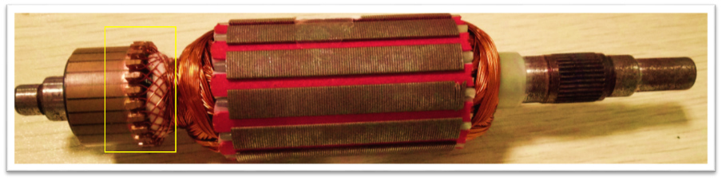

图1 待测转子结构图

|  |  |  |  |  |  |
| --- | --- | --- | --- | --- | --- |
|  |  |  |  |  |  |
| (a)漏挂一 | (b)漏挂二 | (c)断挂一 | (d)断挂二 | (e)合格一 | (f)合格二 |

图2 转子绕线形态图

以Y-100型号的转子为例，换向器上有24个挂钩，其漆包线作为主要的电流导体，缠绕在这些挂钩上面，整体结构极为小巧紧凑，与产生旋转磁场的定子作用形成旋转力矩，其表面涂有各种不同的绝缘涂料，导致仅仅利用通电测试难以实现对整个转子绕线缠绕形态多样性在线实时检测。而随着机器视觉技术的发展，通过搭建的图像采集系统，结合深度学习算法实现对工件合格性检测的技术也愈发成熟。

然而，深度学习目标检测算法前期需要充足的均衡样本，但是在转子现实生产过程中，不合格件数量始终是要少于合格件的转子数量，同时由于转子结构小巧紧凑，待测部位均匀分布在其换向器轴上，在其上诸多挂钩处不合格的绕线缠绕形态总是少数的，在Y-100型号的电机转子上，其转子绕线与换向器上24处挂钩缠绕时，采集到的待测部位中不合格缠绕形态的图像数量最多为1~2幅，故在初始图像采集中不合格件图像较少，基于以上两个原因，导致在训练时正负样本存在不均衡的问题。

**1.2 样本图像不均衡影响**

一般来说，不均衡的训练样本会导致在模型训练时可能会忽略掉了样本较少类别中的一些特征，而着重关注于数量较多的类别，导致最后得到的训练模型泛化能力差，不能很好的应用于真实场景下的预测分类[4-6]。以本文研究对象电机转子为例，作为负样本的转子绕线不合格形态的数量较少，训练的模型对不合格件形态的特征学习较少，导致对不合格件转子绕线形态的判断精度降低。

针对这一问题，常见的处理方式有两种，一是在数据层面对样本数据进行扩容处理，另一种是在算法层面上选择新的具有区分能力的特征或加入惩罚函数，提高小样本的识别率，本文结合对转子绕线图像分析，拟采用数据扩容的方法对样本不均衡问题处理进行了一定的研究。

基于对抗网络的样本扩容处理（**特别地，这一部分要说清楚如何调参，如何训练地，不能直接跳到实验结果。**）

**2.1模型建立**

对抗神经网络（GAN）是基于博弈论思想提出来的一种基于无监督学习的深度学习模型，模型框架主要包括生成网络模块（Generative Model）和判别网络模块（Discriminative Model ），通过这两个模型的相互博弈学习得到一个理想的输出结果[7-9]。

模型的目标函数为：



其中，x表示真实图片，z作为G网络的输入，表示随机生成的噪声，而G(z)表示通过生成器模拟生成的图片。D(x)表示识别模块判断真实图片是否真实的概率，对于真实图片x，D(x)值越接近1表示识别网络识别图片真伪能力越强，而D(G(z))则表示识别网络判断生成器生成的图片是否真实的概率。

为了提高对图像特征的提取，将GAN和CNN结合就得到了DCGAN，不仅在结构上用卷积神经网络替换以前的G网络结构和D网络结构，为了提高生成样本的质量和模型收敛的速度，DCGAN还在卷积神经网络的结构做了一些改变[10-13]：

①针对池化层，判别网络D使用步幅卷积替换，而生成网络G则选择了微步幅度卷积。

②为了加速模型收敛，避免过拟合问题的出现，在生成模型G和判别模型D中都使用了批量归一化处理，同时去掉全连接隐藏层，使网络变为全卷积网络。

③为了模型更好地拟合，G网络中除了最后一层输出层使用Tanh外，其他层均使用ReLU作为激活函数。D网络中所有层均使用Leaky ReLU作为激活函数。

④在生成网络G中，利用了类似反卷积的神经网络模型，通过转置卷积（transposed convolutional layer）操作进行上采样，而判别网络 D则只是采用普通的卷积神经网络进行特征提取。

DCGAN中的生成网络G结构如下：

图3生成网络结构图

而DCGAN中的识别网络D结构如下：



图4识别网络结构图

结合转子绕线图片分析，利用修正的 DCGAN 网络结构对不足的负样本进行扩容，其中参数具体配置：输入图片大小 160*160，学习率为 0.0002，batch size 为 32，迭代1000次，输出图像大小与输入大小相同。

**2.1实验结果**

结合转子绕线图片分析，搭建了如下图所示的检测装置，

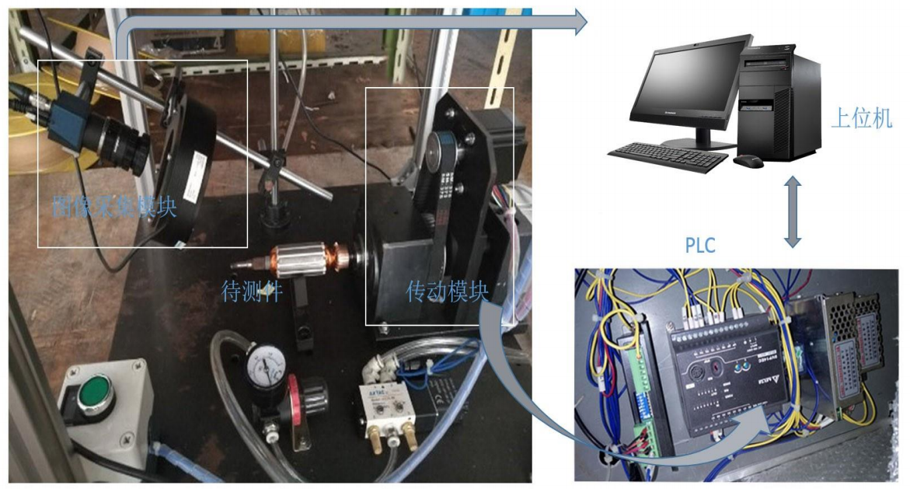

图5实际检测装置图

利用修正的DCGAN网络结构对不足的负样本进行扩容，其中参数具体配置：

表1 DCGAN参数配置表

|  |  |
| --- | --- |
| input_height | 160 |
| input_width | 160 |
| output_height | 160 |
| output_width | 160 |
| learning_rate | 0.00001 |
| batch_size | 32 |
| epoch | 1000 |

其实验结果图如下：

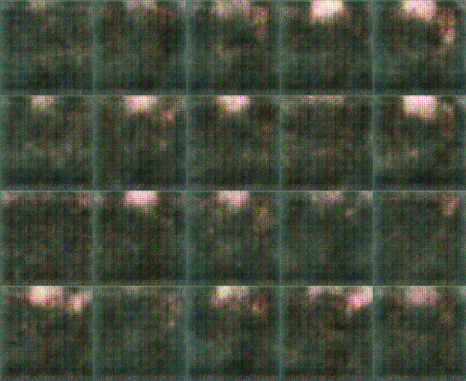 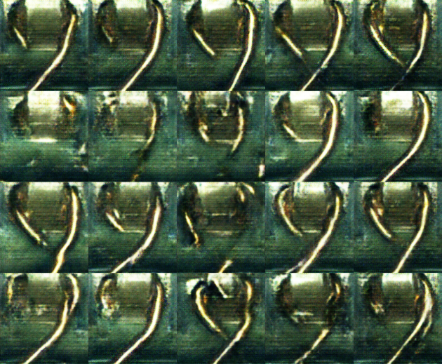

(a)训练初期图 (b)训练后期图

图5识别网络结构图

生成了10000张图像，其中断线图像正常图像2000张，断线图像4000张，漏挂图像4000张。

通过对实验结果图分析，可以发现利用DCGAN生成的断挂件与漏挂件在形态上与实际的不合格图片接近，能够通过识别器的检测，基本可以达到对负样本扩容的目标，同时增加了样本的多样性。

1. 转子合格性检测

本文通过对抗神经网络实现数据扩容，从而降低样本不均衡问题给检测模型带来欠拟合的影响。实验中将训练的正负样本数量由原来的1000张左右扩容到10000张，使常见的转子绕线形态像反光良好件、弱反光件、漏挂、断挂的训练图像实现样本数量均衡，其中漏挂和断挂不合格形态样本从不足400张扩容到各自2500张，大大增加了不合格转子样本图像多样性。

为了增加检测模型的鲁棒性，将样本图像根据其绕线缠绕形态分为4类分别标记，同时在训练时加入了一种与数据无关却简单有效的数据增强方式Mixup，作为邻域风险最小化的一种形式，Mixup可以通过构建训练集中的两个随机样本及其标签的线性插值来进行训练[14-16]。通过嵌入训练模型可以改进网络模型的泛化能力，却不会增加多少额外的计算开销，同时能够减少对一些错误标签样本的记忆学习，降低对通过对抗学习生成的训练负样本敏感性，增加模型的稳定性与高效性。 其具体形式如下：





其中，x为输入图像数据矩阵，y为对应的独热编码标签，(,)和(,)是随机从训练数据中抽取的两个样本，而λ在本次实验中取[0,1]的随机贝塔分布值。通过特征向量的线性插值应导致相关标签的线性插值，来实现扩展训练分布。

基于残差网络单元，构建转子绕线合格性检测模型，其具体结构如下：

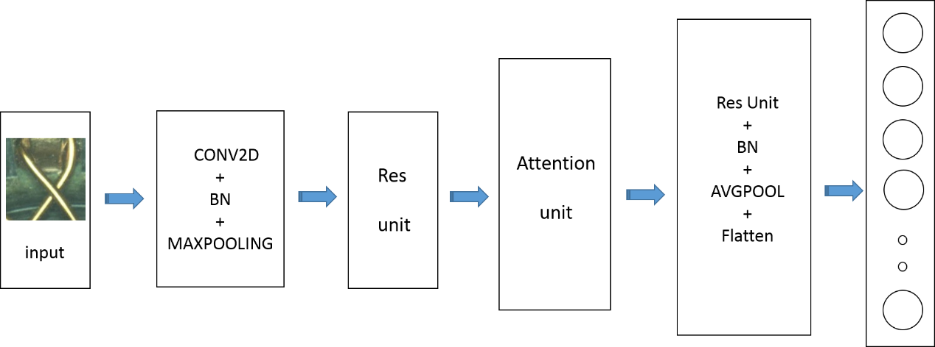

图6整体检测模型

整个检测模型基于ResNet56网络框架[17-18]，在加入了视觉注意模块后，对整个网络结构进行了一些调整，利用批量归一化(BN)和全局平均值池化(AVGPOOL)进行正则化处理，在加快模型训练速度的同时，通过对提取的特征图个数逐层递进，保证模型输出特征表达能力。

残差网络相比于普通网络而言，通过在网络层间增加短路机制形成了残差学习，新添加的神经网络层利用恒等映射（Identity mapping），在网络层次加深的同时不仅有助于提升网络模型的性能，也对解决随之产生的梯度消失与梯度爆炸等问题起到一定效果。

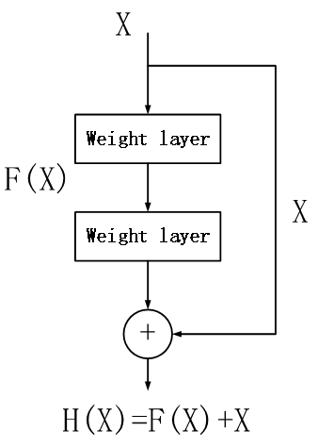

图7残差网络原模型

如图7所示的网络结构，通过构建快捷连接和恒等映射，当输入为x时，网络输出为H(x)，通过训练学习残差函数F(x)=H(x)-x，更好地拟合模型。如果F(x)=0就构成了一个简单的同等映射H(x)=x，这种结构不仅不会在训练时产生额外的训练参数，也不会增加模型计算时的复杂度，而且依然可以通过误差反向传播来优化整个网络，同样使得整个网络模型在输入特征基础上可以学习到新的特征，从而拥有更好的性能。而本文中所用的残差单元(Residual Unit)网络结构如下：

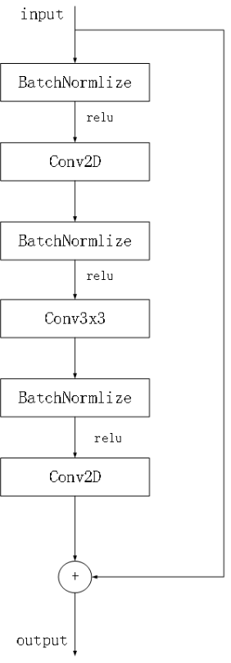 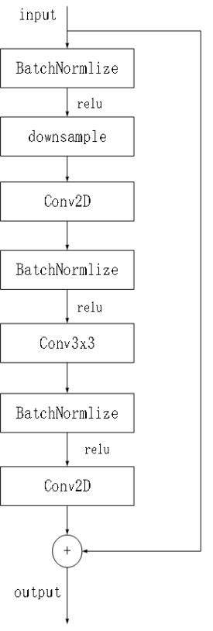

(a)结构一 (b)结构二

图8残差单元结构

在转子绕线合格性检测模型中加入如上图8所示的残差单元结构，通过批量归一化和卷积操作相结合进行神经层间的残差学习，其中卷积层卷积核大小分别是1x1，3x3和1x1，图(b)与图(a)中的残差单元结构相比加入了下采样操作，主要用在视觉注意模块前用于生成对应注意机制单元输入图像的缩略图。随着网络层数加深时，需要注意的一个点就是隐含层的特征图数量是相对较小的，并且是输出特征图数量的1/4，结合后面的视觉注意模块一起构成本文的检测网络框架。

通过不断的迭代训练最终可以得到如图9与图10所示的模型检测效果，在验证集上其准确性最高可达0.98，而loss在0.075左右。

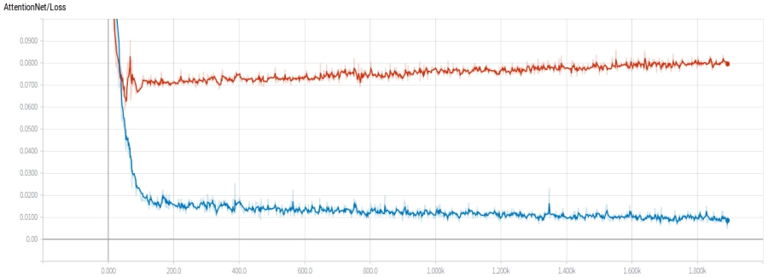

图9 检测模型Loss曲线

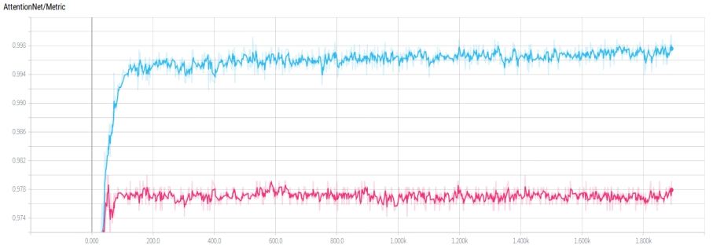

图10 检测模型accuracy曲线

与小样本训练的结果相比，在1000张绕线图像测试集上通过样本扩容后模型具体表现如下图所示：

表2 实验结果表

|  |  |  |
| --- | --- | --- |
| Fact  prediction | qualified | unqualified |
| qualified | 612 | 18 |
| unqualified | 12 | 358 |

与其他检测方式相比，在1000张绕线图像测试集中各类型的样本图像数量均等，本文所采用的方法其检测精度差异表现如下图11所示：

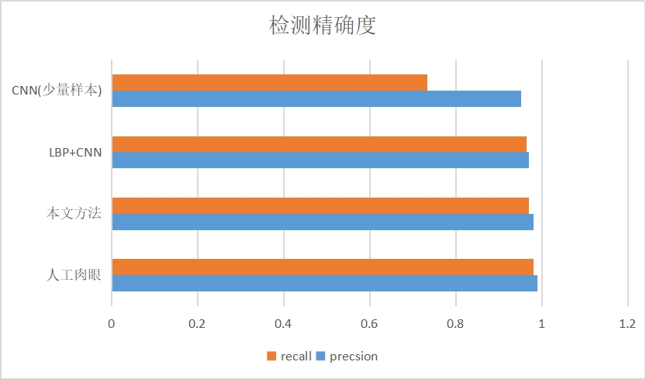

图11 检测效果对比图

通过对上述结果分析，可以发现在检测精度方面，本文所采用的方法远远超过了只用卷积神经网络来训练转子小样本图像得到的模型检测结果，检测精度达到了0.98左右。

本文通过对抗神经网络实现数据扩容，从而降低样本不均衡问题给检测模型带来欠拟合的影响。实验中将训练的正负样本数量由原来的1000张左右扩容到10000张。

|  |  |  |
| --- | --- | --- |
|  |  |  |
| (a)漏挂 | (b)断挂 | (c)合格 |

图12 测试样本

使常见的转子绕线形态像反光良好件、弱反光件、漏挂、断挂的训练图像实现样本数量均衡，其中漏挂和断挂不合格形态样本从不足400张扩容到各自2500张，大大增加了不合格转子样本图像多样性。

1. 结论

本文针对转子绕线合格性检测中样本类别分布不均，在训练时出现正负样本不均衡问题，利用对抗神经网络进行数据扩容，增加样本的多样性，从而提高了检测模型的准确性，实验表明该方法在不均衡样本上处理切实可行。

[参考文献]

[1] Lamirel J C. Dealing with highly imbalanced textual data gathered into similar classes[C]//The 2013 International Joint Conference on Neural Networks (IJCNN). IEEE, 2013: 1-7.

[2] Dong Q, Gong S, Zhu X. Imbalanced Deep Learning by Minority Class Incremental Rectification [J]. IEEE Transactions on Pattern Analysis and Machine Intelligence, 2018, PP (99):1-1.

[3] Al-Stouhi S, Reddy C K. Adaptive boosting for transfer learning using dynamic updates[C]//Joint European Conference on Machine Learning and Knowledge Discovery in Databases. Springer, Berlin, Heidelberg, 2011: 60-75.

[4] 游子莹. 不均衡样本的分类优化方法[D].华中科技大学,2018.

[5] Cano A, Nguyen D T, Ventura S, et al. ur-CAIM: improved CAIM discretization for unbalanced and balanced data[J]. Soft Computing, 2016, 20(1): 173-188.

[6] Rošťáková Z, Rosipal R. Multilevel Functional Principal Component Analysis for Unbalanced Data[C]//European Young Statisticians Meeting. 2017: 51.

[7] Goodfellow I, Pouget-Abadie J, Mirza M, et al. Generative adversarial nets[C]//Advances in neural information processing systems. 2014: 2672-2680.

[8] Wu J, Zhang C, Xue T, et al. Learning a probabilistic latent space of object shapes via 3d generative-adversarial modeling[C]//Advances in neural information processing systems. 2016: 82-90.

[9] Tan W R, Chan C S, Aguirre H E, et al. ArtGAN: Artwork synthesis with conditional categorical GANs[C]//2017 IEEE International Conference on Image Processing (ICIP). IEEE, 2017: 3760-3764.

[10] Reed S, Akata Z, Yan X, et al. Generative adversarial text to image synthesis[J]. arXiv preprint arXiv:1605.05396, 2016.

[11] Liu M Y, Tuzel O. Coupled generative adversarial networks[C]//Advances in neural information processing systems. 2016: 469-477.

[12] Radford A, Metz L, Chintala S. Unsupervised representation learning with deep convolutional generative adversarial networks[J]. arXiv preprint arXiv:1511.06434, 2015.

[13] Denton E, Gross S, Fergus R. Semi-supervised learning with context-conditional generative adversarial networks[J]. arXiv preprint arXiv:1611.06430, 2016.

[14] Schneider J W. Null hypothesis significance tests. A mix-up of two different theories: the basis for widespread confusion and numerous misinterpretations[J]. Scientometrics, 2015, 102(1): 411-432.

[15] Zhang H, Cisse M, Dauphin Y N, et al. mixup: Beyond empirical risk minimization[J]. arXiv preprint arXiv:1710.09412, 2017.

[16] Lucas T, Tallec C, Verbeek J, et al. Mixed batches and symmetric discriminators for GAN training[J]. arXiv preprint arXiv:1806.07185, 2018.

[17] Szegedy C, Ioffe S, Vanhoucke V, et al. Inception-v4, inception-resnet and the impact of residual connections on learning[C]//Thirty-First AAAI Conference on Artificial Intelligence. 2017.

[18] Targ S, Almeida D, Lyman K. Resnet in resnet: Generalizing residual architectures[J]. arXiv preprint arXiv:1603.08029, 2016.

1. 作者简介：……